3 февраля Классная работа «Правильные и неправильные дроби»
1. Повторение
Вместе | Индивидуально ( с последующим разбором всеми)
А.Г. Мерзляк «Математика 5 класс» стр. 184 № 1 | А.Г. Мерзляк «Математика 5 класс» стр. 184 № 186 № 740

2. Проверка домашнего задания
Самостоятельная работа
Вариант 1 | Вариант 2 | Вариант 3 | Вариант 4
А.Г. Мерзляк «Математика 5 класс Дидактические материалы»  стр. 24 – 25  № 175; № 176 (одну по выбору ученика) | А.Г. Мерзляк «Математика 5 класс Дидактические материалы»  стр. 55 – 56  № 175; № 176 (одну по выбору ученика) | А.Г. Мерзляк «Математика 5 класс Дидактические материалы»  стр. 86  № 175; № 176 (одну по выбору ученика) | А.Г. Мерзляк «Математика 5 класс Дидактические материалы»  стр. 117  № 175; № 176 (одну по выбору ученика)

3. Объяснение нового материала
Разбираем материал А.Г. Мерзляк «Математика 5 класс» § 26 стр. 180 – 181
Отвечаем на вопросы, решая А.Г. Мерзляк «Математика 5 класс Рабочая тетрадь № 2» стр. 9 № 326
1. Чему равна дробь, у которой числитель равен знаменателю?
2. Какую дробь называют правильной?
3. Какую дробь называют неправильной?
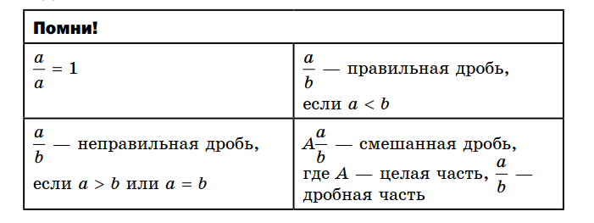
4. Закрепление изучаемого материала
1. А.Г. Мерзляк «Математика 5 класс Рабочая тетрадь № 2» стр. 9 № 327
2. А.Г. Мерзляк «Математика 5 класс Рабочая тетрадь № 2» стр. 9 № 328
3. А.Г. Мерзляк «Математика 5 класс Рабочая тетрадь № 2» стр. 9 № 329 | А.Г. Мерзляк «Математика 5 класс» стр. 184 № 719
4. А.Г. Мерзляк «Математика 5 класс Рабочая тетрадь № 2» стр. 9 № 330 | А.Г. Мерзляк «Математика 5 класс» стр. 184 № 721
5. А.Г. Мерзляк «Математика 5 класс Рабочая тетрадь № 2» стр. 9 № 339 | А.Г. Мерзляк «Математика 5 класс» стр. 184 № 727
6. А.Г. Мерзляк «Математика 5 класс Рабочая тетрадь № 2» стр. 9 № 340 | А.Г. Мерзляк «Математика 5 класс» стр. 184 № 729
 | А.Г. Мерзляк «Математика 5 класс» стр. 184 № 731(задача)

5. Итог урока
А.Г. Мерзляк «Математика 5 класс» § 26, уметь отвечать на вопросы 1 – 3

6. Домашнее задание
А.Г. Мерзляк «Математика 5 класс» § 26, уметь отвечать на вопросы 1 – 3
Решить задачи: № 720; 722; 728; 730; 732, а так же задачу
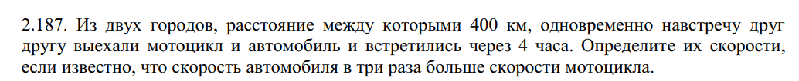
Дополнительное задание (Для тех, кто хочет знать больше)

